**BIM на пальцах**

Давайте разберемся, что же представляет из себя **BIM - информационное моделирование зданий**, и как им пользоваться.

Цель классического проектирования – **чертёж**. Его получают за счет линий на поверхности.

BIM же работает на **иных принципах**.

В основе BIM лежит объектно-ориентированное проектирование. Моделирование происходит заранее созданными объемными 3Д-объектами.

Чтобы смоделировать дом нам понадобятся разные объекты. Проведем аналогию с набором Лего. У нас есть разные виды деталей, и мы должны собрать из них запланированную конструкцию.

**Теперь нам нужна информация из этих кубиков**. Иными словами, наши кубики, помимо своих геометрических данных, должны нести дополнительную информацию. Каждый элемент становится носителем своей информации. Количество этих видов атрибутов может достигать нескольких сотен в зависимости от сложности проекта и выставленных требований.

Эти атрибутивные данные будут частично заложены при моделировании объекта проектировщиками, частично дополняться или даже меняться на последующих этапах жизненного цикла объекта.

**Например**, на этапе рабочей документации, когда наша модель будет детализироваться, часть имеющихся элементов будет дополнена информацией, часть элементов будет изменена и даже появятся новые элементы в моделях.

На этапе строительства наш дом станет источником или базой данных для других программных продуктов, в которых на основе алгоритмов мы получим график строительства и бюджет.

BIM это информационный поток на всех стадиях жизненного цикла объекта строительства (предпроектной стадии, проектирования, строительства, эксплуатации, реконструкции, полного сноса зданий). Необходимая информация об объекте создается и генерируется на каждом этапе, чтобы быть используемой на последующих. С BIM мы не должны говорить о проекте как о разрозненных блоках информации. На чертежи, спецификации, графики, ведомости, акты выполненных работ надо смотреть комплексно. Это работа с информацией. Информация создается, обрабатывается и извлекается.

**Программы в которых мы работаем:**

**Revit** — это программное решение на основе технологии BIM, которое позволяет объединить все задачи по архитектурному проектированию и строительству в единой среде моделирования, что обеспечивает повышение общей эффективности и рентабельности проектов. REVIT - Это система автоматизированного проектирования, с которой работают инженеры-проектировщики, дизайнеры, архитекторы и представители смежных профессий. ПО позволяет команде специалистов одновременно работать над одним объектом, задействуя технологию информационного моделирования зданий (BIM). ПО может применяться для генеративного проектирования, в котором есть строгие ограничения и конкретно прописанные цели. Программа подходит для одновременной работы нескольких специалистов в рамках одного проекта, при этом все изменения и данные будут сохраняться в едином централизованном файле. Подход помогает сократить временные затраты и улучшить коммуникацию между проектировщиками. Revit Autodesk — возможность создавать подробные спецификации, дающие представление о каждой модели из всего проекта.

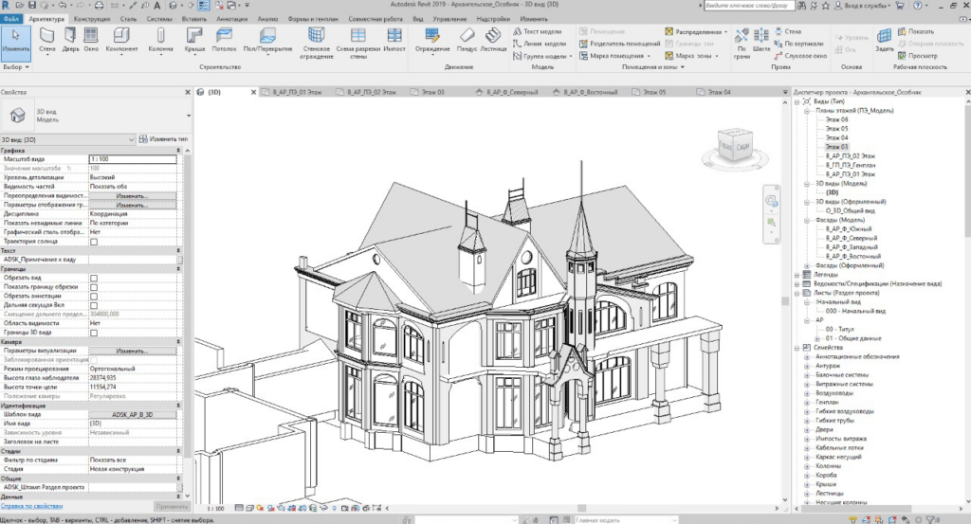

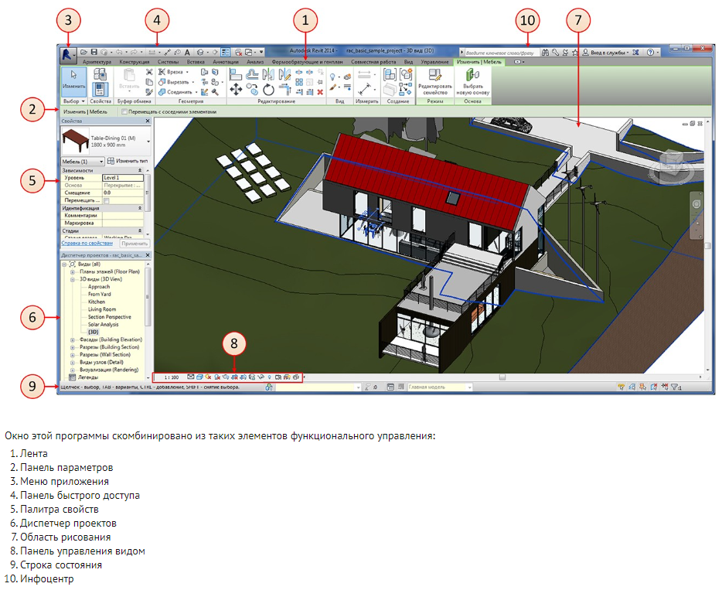

**Подробная справка по интерфейсу ревита:**

[Особенности интерфейса Autodesk Revit (stylingsoft.com)](https://stylingsoft.com/arkhitektura-bim/revit/uroki-revit/1503-osobennosti-interfejsa-autodesk-revit)

Для выполнения теста необходимо знать иерархию элементов ревита:

**Структура данных проекта в Autodesk Revit, типы семейств в Revit: элементы модели, базовые элементы, элементы вида.**

Рассмотрим, какие бывают типы семейств и чем они отличаются.Все элементы любого файла проекта в Revit делятся на три основные группы – элементы модели, базовые элементы, элементы вида

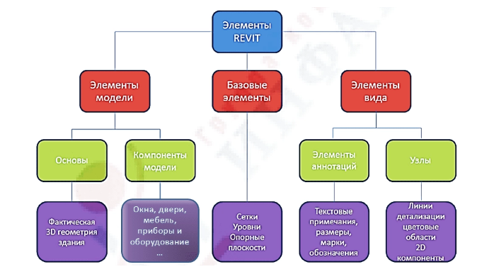

Все элементы в проекте являются **Семействами** (Family). BIM-модель в Revit, будучи цифровым аналогом реального объекта строительства, представляет собой совокупность семейств, собранную по определенным правилам.

Таким образом, все элементы, добавляемые в проекты Revit - от несущих элементов, стен, крыш, окон и дверей, из которых собирается модель здания, до маркирующих выносок, марок и компонентов детализации, используемых при оформлении документации к этой модели, - создаются с помощью семейств.

Семейства могут быть двумерными, трехмерными или комбинированными. Примерами трехмерных семейств могут служить семейства стен, дверей и окон, которые соответствующим образом отображаются в изометрическом виде и на виде в плане. Примерами двумерных семейств, не требующих трехмерных представлений, являются семейства элементов оформления видов. Семейство мебели представляет собой пример комбинированного семейства: трехмерное представление для отображения в изометрических видах и упрощенный двумерный контур для отображения на виде в плане.

В Revit семейства могут быть трех видов:

* системные семейства;
* семейства стандартных компонентов (семейства компонентов);
* контекстные (разовые) семейства.0

На основе системных семейств создаются основные элементы здания, такие как стены, крыши, потолки, полы и другие элементы, формирование которых выполняется на строительной площадке. Элементы, определяющие среду проекта – уровни, сетки, листы чертежей и видовые экраны, также представляют собой системные семейства.

Набор **системных** семейств заранее определен в базовых шаблонах проекта Revit. Как правило, к системным семействам относятся все Основы и Базовые элементы модели.

Поскольку системные семейства определены заранее, по сравнению с семействами стандартных компонентов и контекстными семействами они характеризуются наименьшими возможностями настройки, но обладают более широким набором интеллектуальных функций. Размеры созданной в проекте стены автоматически изменяются в соответствии с размещаемыми в ней окнами и дверями. При этом перед размещением не требуется вырезать в стене проемы.

На основе семейств **стандартных компонентов**, как правило, создаются те компоненты зданий, которые изготавливаются и приобретаются отдельно, доставляются и устанавливаются в здании или вокруг него, например, окна, двери, шкафы, приборы, предметы меблировки и компоненты для озеленения. Кроме этого, к семействам стандартных компонентов относятся те элементы аннотаций, для которых предусмотрена стандартная процедура адаптации, например, обозначения и основные надписи.

В отличие от системных семейств, семейства компонентов создаются с помощью специального редактора во внешних файлах (с расширением rfa) и затем загружаются в проект.

**Контекстные** семейства являются уникальными и служат для создания особых компонентов, предназначенных для конкретного проекта.

Примеры контекстных семейств:

* объекты с уникальной или нетипичной геометрией, например, нестандартная крыша, конические стены или стены особого поперечного сечения;
* пользовательские компоненты, которые не планируется использовать повторно;
* геометрические объекты, связанные с другими геометрическими объектами в проекте.

Контекстные семейства создаются аналогично семействам компонентов, однако, как и системные семейства, они не загружаются из внешних файлов и не сохраняются в них. Они создаются специально для текущего проекта и не предназначены для использования в других проектах. Контекстные семейства могут быть двумерными или трехмерными; их можно включать в спецификации и при создании указать категорию, к которой они относятся.

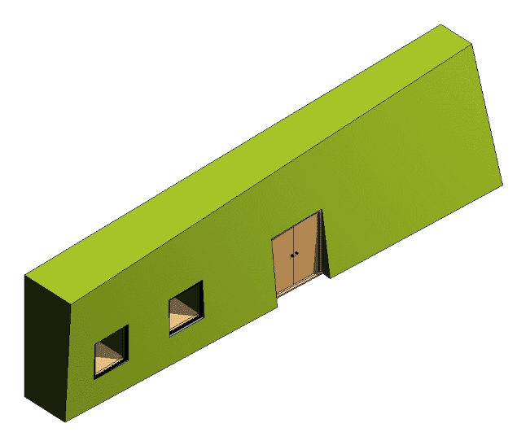

В отличие от системных семейств и семейств компонентов, в контекстном системном семействе невозможно создать несколько типоразмеров, поскольку эти семейства предназначены для ограниченного использования в проектах.

Наличие большого количества контекстных семейств в проекте может привести к увеличению размера файла проекта и снизить эффективность работы системы.

**Установить программу можно тут:**

Просьба работать в ревите версии 2022

[Autodesk Revit 2022 (2021) РС | by m0nkrus скачать торрент файл бесплатно (torrent-soft.pro)](https://torrent-soft.pro/torrent-graphic/3d-dizayn/24277-autodesk-revit-2022-2021-rs-by-m0nkrus.html)

Или с любого другого источника, которому вы доверяте.

**Далее, предлагается выполнить тестовые задания (как можно больше, по возможности):**

В предоставленном файле ревита – «Тест.rvt» нужно постараться выполнить следующее:

**Задача 1:**

Требуется написать код для получения стен из модели, которые «лежат» внутри помещений и соответствуют параметру «Группа модели» - «Вн.От» (Класс Room, метод BoundarySegment, подробнее смотри в <https://www.revitapidocs.com/> )

Результат должен быть представлен в виде словаря с ключами - ID помещения и значениями – элементы ревита (стены)

**Задача 2:**

Написать код для получения всех помещений и записать в их параметр «Марка» текст - «АК Барс»

Скрипт должен получить все элементы Room из проекта (метод **FilteredElementCollector**), далее получить нужный параметр любым из представленных способов на сайте указанном в разделе «Справочная информация» и записать в значение параметра текст «АкБарс»

После выполнения скрипта в модели, у элементов «Помещения» в параметре «Марка» должно прописаться значение – «Ак Барс»

**Задача 3:**

Написать код для проверки:

Проверить: Есть ли у помещений наименование (должно быть отлично от «Помещение»)

Итог скрипта:

Если помещение названо отлично от «Помещение», то скрипт выдает «Нет ошибок», если в модели есть помещения с именем «Помещение», то скрипт выдает «Есть ошибки» (в зависимости от возможностей (навыков), предлагается в дополнение к надписи «Есть ошибки» вывести ID помещения, которое названо не так)

**Справочная информация:**

Классы, методы и свойства можно посмотреть на сайте:

<https://www.revitapidocs.com/>

Результат теста предлагается представить в виде плагина (если позволяют навыки)

Ссылка на пример-обучение по написанию плагина:

1. [Создание внешней команды. Интерфейс IExternalCommand — Vysotskiy consulting (bim.vc)](https://bim.vc/edu/courses/avtomatizatsiya-revit-na-yazyke-c-bazovyy-uroven/moy-pervyy-plagin/sozdanie-vneshney-komandy-interfeys-iexternalcommand/)
2. [Создание и настройка проекта — Vysotskiy consulting (bim.vc)](https://bim.vc/edu/courses/avtomatizatsiya-revit-na-yazyke-c-bazovyy-uroven/moy-pervyy-plagin/sozdanie-i-nastroyka-proekta/)